ТОО «КЗСО Агний»

ЦЕНТРОБЕЖНЫЕ ПЫЛЕОТДЕЛИТЕЛИ ЦОЛ

ПАСПОРТ

г. Костанай
Содержание
ВВЕДЕНИЕ | 3
1. НАЗНАЧЕНИЕ И ОБЛАСТЬ ПРИМЕНЕНИЯ. | 4
2. ТЕХНИЧЕСКИЕ ХАРАКТЕРИСТИКИ. | 5
3. СОСТАВ ИЗДЕЛИЯ И КОМПЛЕКТ ПОСТАВКИ. | 5
4. УСТРОЙСТВО И ПРИНЦИП РАБОТЫ. | 7
5. УКАЗАНИЕ МЕР БЕЗОПАСНОСТИ. | 8
6. МОНТАЖ ЦИКЛОНА | 8
7. СВИДЕТЕЛЬСТВО О ПРИЁМКЕ. | 9
8. ГАРАНТИЙНЫЕ ОБЯЗАТЕЛЬСТВА. | 10
9. ГАРАНТИЙНЫЙ ТАЛОН. | 11
10. СВЕДЕНИЯ О РЕКЛАМАЦИЯХ. | 12
11. СВЕДЕНИЯ О КОНСЕРВАЦИИ И УПАКОВКЕ. | 12
12. КОМПЛЕКТОВОЧНО-УПАКОВОЧНАЯ ВЕДОМОСТЬ. | 13

ВВЕДЕНИЕ
Настоящий паспорт распространяется на центробежные пылеотделители ЦОЛ (далее по тексту – ЦОЛ).
Паспорт предназначен для ознакомления с устройством, технологическим процессом, технической характеристикой и указанием по правильной и безопасной эксплуатации ЦОЛ.

Примечание. Предприятие-изготовитель оставляет за собой право вносить небольшие конструктивные изменения, не влияющие на назначение и производительность изделия, не указанные в данном паспорте.

1. НАЗНАЧЕНИЕ И ОБЛАСТЬ ПРИМЕНЕНИЯ.
Циклон ЦОЛ широко используются для очистки воздуха от зерновой пыли, шелухи, мусора и других частиц, спроектирован специально, как очистительное оборудование для работы в сельскохозяйственных отраслях, комбикормовых заводах, элеваторах, зерносушилках, зернохранилищах, и т.д.
Эффективность циклона при улавливании пыли,
характерной для элеваторов - 90-95%.
Скорость входа потока в циклон – 15 – 18 м/с.
Вид климатического исполнения У1 или У3 по ГОСТ 15150. Температура окружающего воздуха от минус 45 до плюс 40°С.

2. ТЕХНИЧЕСКИЕ ХАРАКТЕРИСТИКИ.
Таблица 1
Обозначение | Производительность, м³/ч | Диаметр, мм | Масса улитки, кг± 5% | Масса циклона с улиткой,  кг± 5% | Масса зонта,  кг±5% | Масса циклона с зонтом, кг±5% | Площадь поверхности изоляции, м² ±5%
ЦОЛ 1 | 1000 | 453 | 8,5 | 49 | 7,5 | 48 | 2,7
ЦОЛ 1,5 | 1500 | 559 | 12,7 | 69 | 10,5 | 69 | 3,8
ЦОЛ 3 | 3000 | 785 | 24 | 130 | 20 | 126 | 7,4
ЦОЛ 4,5 | 4500 | 966 | 34,2 | 195 | 29,5 | 190 | 11,3
ЦОЛ 6 | 6000 | 1105 | 50 | 264 | 38 | 252 | 15
ЦОЛ 9 | 9000 | 1363 | 82,6 | 508 | 59 | 484 | 18,7
ЦОЛ 12 | 12000 | 1580 | 110 | 669 | 81 | 640 | 24,7
ЦОЛ 15 | 15000 | 1766 | 133,2 | 842 | 100 | 809 | 32
ЦОЛ 18 | 18000 | 1936 | 158,6 | 1015 | 118,7 | 976 | 38,5

3. СОСТАВ ИЗДЕЛИЯ И КОМПЛЕКТ ПОСТАВКИ.

Варианты изготовления:
1. правого или левого исполнения,
2. с зонтом или с улиткой,
3. с опорой или без опоры.

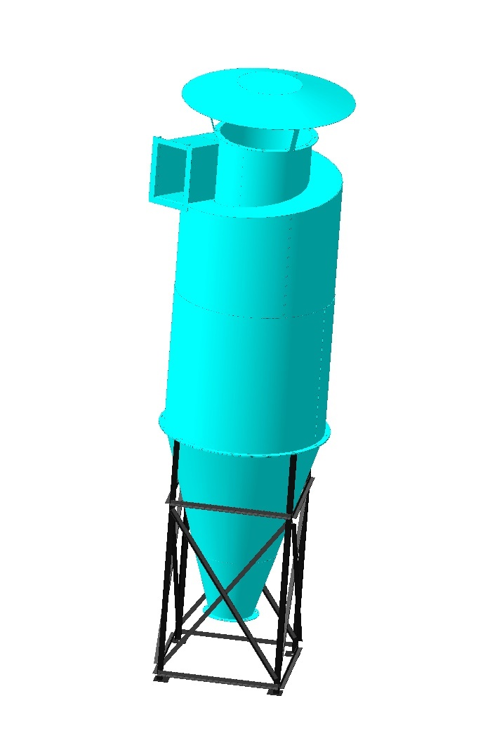
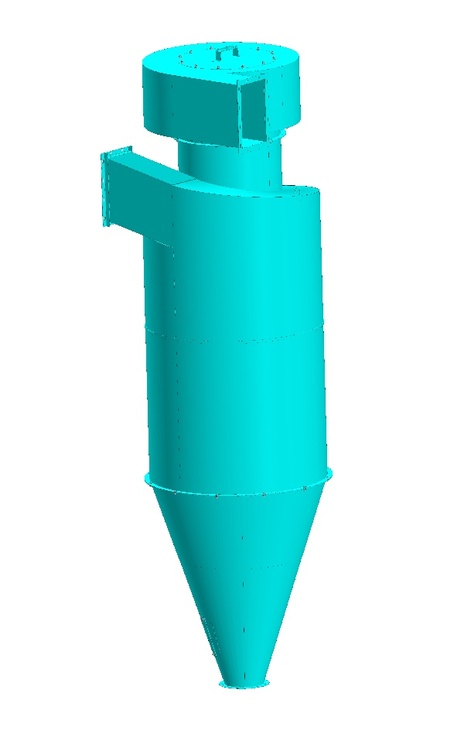
Зонт

Улитка

Циклон

Опора

4. УСТРОЙСТВО И ПРИНЦИП РАБОТЫ.

Улавливание пыли в циклонах ЦОЛ происходит под действием центробежных сил, возникающих при тангенциальной подаче запыленного газа в корпус циклона с относительно высокой скоростью.
Частицы пыли отбрасываются к стенке циклона, скорость газа после выхода из кольцевого зазора между корпусом циклона и трубой выхода газа значительно снижается и становится меньше скорости витания частиц пыли. В центральной части циклона происходит изменение направления движения газа на 180° и полное отделение частиц пыли под действием сил инерции. Пыль опускается в нижнюю часть корпуса и далее попадает в бункер-накопитель для накопления пыли.
Цилиндр-основная рабочая часть пылеулавливающего агрегата циклона ЦОЛ. Запыленный воздух через входной патрубок поступает в верхнюю часть цилиндра и получает винтообразное движение по цилиндрической части циклона ЦОЛ. Под действием центробежной силы частицы пыли прижимаются к стенке цилиндра, опускаются в нижнюю часть корпуса и выводится через пылевыводящее отверстие, очищенный воздух удаляется через выхлопную трубу. Зонт устанавливается на фланце выхлопной трубы и защищает циклон ЦОЛ от атмосферных осадков. Вместо зонта на фланце выхлопной трубы может быть установлена улитка, изменяющая направление потока очищенного воздуха.

5. УКАЗАНИЕ МЕР БЕЗОПАСНОСТИ.

При монтаже и демонтаже циклонов следует надежно закреплять его на подъемных устройствах. Монтаж производить с устойчивых площадок, исправным инструментом.

6. МОНТАЖ ЦИКЛОНА.
- При монтаже циклонной установки и ее обслуживании необходимо уделять особое внимание как герметичности системы подводящих и отводящих воздуховодов, так и качеству внутренних поверхностей, соприкасающихся с очищенным воздухом;
- При эксплуатации циклонов должны приниматься меры безопасности против ожогов о горячие поверхности аппаратов или горячей пылью, золой и газами. Для предотвращения ожогов, поверхность циклонов должна быть изолирована. Наибольшая допустимая температура поверхности изоляции не должна быть выше +45°С;
- На линии выгрузки пыли из бункера должно быть установлен шлюзовой питатель или клапан-мигалка, исключающее подсос воздуха при работе циклона ЦОЛ под разрежением или утечку газа и пыли при работе циклона под давлением, создаваемым вентилятором;
- При работе циклона ЦОЛ должно производиться непрерывное или периодическое удаление пыли из бункера. При этом верхний уровень пыли в бункере должен быть ниже плоскости крышки бункера на 400 мм.
7. СВИДЕТЕЛЬСТВО О ПРИЁМКЕ.

______________________ _____________________
наименование изделия обозначение
Заводской номер _______ изготовлен в соответствии с обязательными требованиями действующей конструкторской и нормативной документацией и признан годным к эксплуатации.

Заведующий производством: _____________ __________
подпись

Представитель ОТК: _____________ __________
подпись

«______» _____________ 20___ г

8. ГАРАНТИЙНЫЕ ОБЯЗАТЕЛЬСТВА.

- Изготовитель гарантирует надежность работы ЦОЛ при условии соблюдения потребителем правил эксплуатации, хранения, транспортирования и монтажа.
- Гарантийный срок эксплуатации ЦОЛ 12 месяцев со дня отгрузки предприятием-изготовителем.
- Гарантийный срок покупных изделий в соответствии с НТД на эти изделия.
- О дефектах, выявленных при монтаже и(или) при работе изделия, должен быть составлен акт с участием и за подписью представителя завода-изготовителя.
- В случае выявления в период гарантийного срока производственных дефектов, изготовитель обязуется за свой счет устранить дефекты или заменить вышедшие из строя детали в течении 10-15 дней со дня получения акта и дефектных деталей. Ответственность за покупные комплектующие изделия завод не несет. Претензии предъявлять заводам-поставщикам, согласно прилагаемым паспортам.

9. ГАРАНТИЙНЫЙ ТАЛОН.
ТОО КЗСО «Агний»
110003, г. Костанай, ул. Дзержинского 48 н. п. 1, Республика Казахстан
тел. (7142)53-71-04, 90-00-05
E-mail: info@agniy.kz
Сайт: www.agniy.kz

ГАРАНТИЙНЫЙ ТАЛОН

1 _________________________________________________________

2.______________________________________________________
^{(число, месяц и год выпуска)}
3. _____________________________________________________
^{(заводской номер изделия)}

М.П. Начальник цеха: _________________
(подпись)

1. ____________________________________________________
(дата получения изделия потребителем на складе завода-изготовителя)
2. ____________________________________________________
(дата ввода изделия в эксплуатацию)

М.П. ___________________(подпись)

10. СВЕДЕНИЯ О РЕКЛАМАЦИЯХ.

- Сведения о рекламациях фиксируются потребителем в «Листе учета неисправностей при эксплуатации».
- Акт-рекламация принимается заводом-изготовителем в период гарантийного срока ЦОЛ при условии заполнения потребителем «Листа учета неисправностей при эксплуатации» соблюдения им правил транспортирования, хранения, установки, эксплуатации и технического обслуживания, предусмотренных настоящим паспортом.

11. СВЕДЕНИЯ О КОНСЕРВАЦИИ И УПАКОВКЕ.

- Все обработанные неокрашенные поверхности ЦОЛ и таблички должны быть покрыты консервационной смазкой.
- Крепеж упаковывается в полиэтиленовые пакеты.
- Техническая документация упаковывается полиэтиленовый пакет.

12. КОМПЛЕКТОВОЧНО-УПАКОВОЧНАЯ ВЕДОМОСТЬ.

№  п/п | Наименование | Ед. изм. | Док-т на доставку | Кол-во на изд. | Прим.
1 | Зонт
2 | Циклон
3 | Опора
4 | Улитка
5

